ใบงานปฏิบัติ
วิชา: มาตรฐานและเทคโนโลยีเครือข่าย (Network Standards & Technologies)
เรื่อง: Advanced Inter-VLAN Routing (ROAS), Sub-interface Multiplexing, Security ACLs & Kali Network Auditing
1. วัตถุประสงค์การทดลองขั้นสูง (Advanced Objectives)
• วิเคราะห์และตั้งค่าสถาปัตยกรรม Inter-VLAN Routing แบบ Router-on-a-Stick (ROAS) บน Router 2 ตัว ร่วมกับ Inter-Switch Trunk (SW1-SW2)
• ทดสอบกลไก IEEE 802.1Q Tagging, Sub-interface Multiplexing และการจัดการ Native VLAN เพื่อป้องกันภัยคุกคาม VLAN Hopping
• ออกแบบและประยุกต์ใช้ Extended Access Control Lists (Extended ACLs) บน Sub-interface เพื่อกรองทราฟฟิกข้าม VLAN ตามนโยบายความปลอดภัย
• ปฏิบัติการประเมินความปลอดภัยและตรวจสอบเส้นทางเครือข่ายด้วย Kali Linux (fping, Nmap Stealth Scan, Traceroute, Wireshark Frame Tag Analysis)
2. ผังเชื่อมต่อ (Network Topology & Requirements)
อุปกรณ์ที่กำหนดในแลบ: Router 2 ตัว (R1, R2), Switch L2 2 ตัว (SW1, SW2) และ Host 3 เครื่อง (PC-Staff, Web-Svr, Kali Linux)
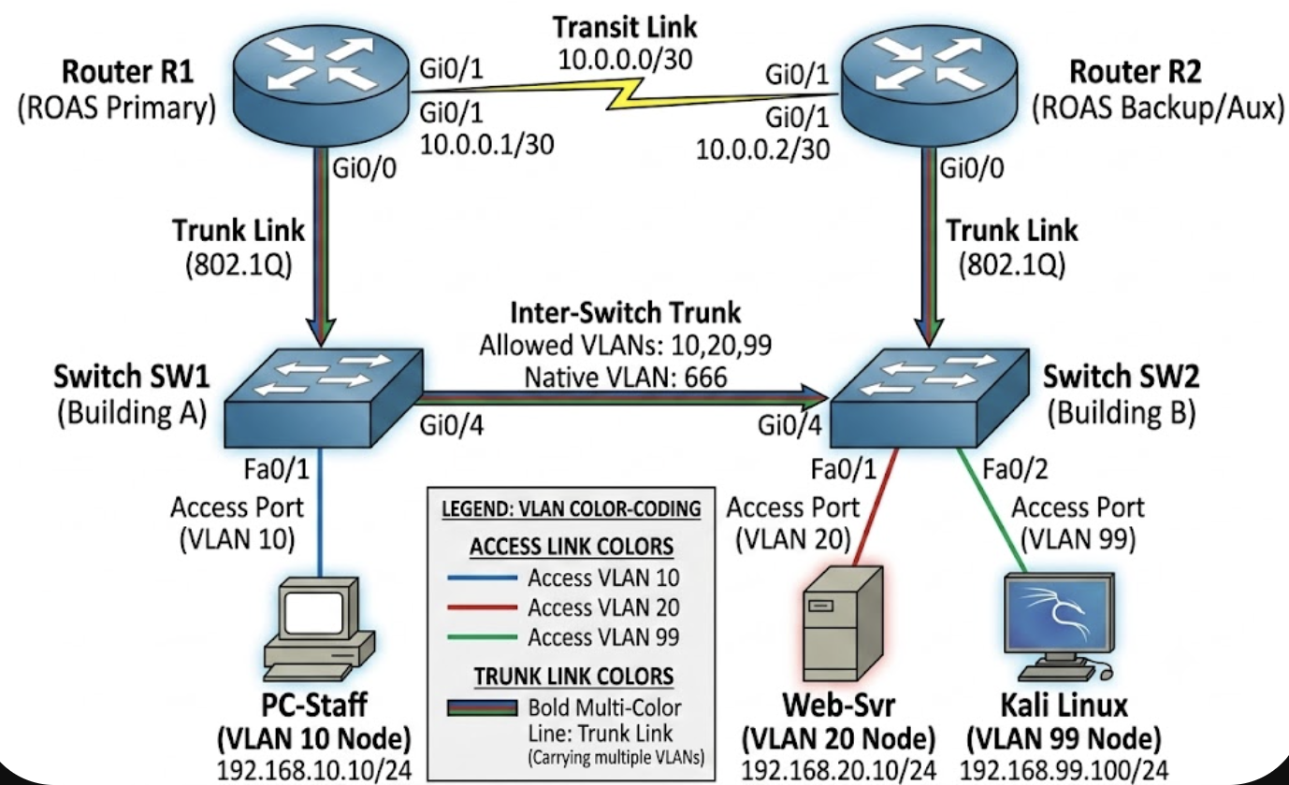

3. ตารางกำหนด VLAN & IP Addressing Scheme (Advanced Design)
Device | Interface | VLAN ID | IP Address / Subnet | Native VLAN | Role & Security Policy
R1 | Gi0/0.10 | 10 | 192.168.10.1 /24 | No | GW Staff Subnet (Allow HTTP/HTTPS/ICMP)
R1 | Gi0/0.20 | 20 | 192.168.20.1 /24 | No | GW Web-Svr Subnet (Restricted Access)
R1 | Gi0/0.99 | 99 | 192.168.99.1 /24 | No | GW Security Management Subnet
R1 | Gi0/1 | N/A | 10.0.0.1 /30 | N/A | Transit Router Link -> R2 Gi0/1
R2 | Gi0/0.10 | 10 | 192.168.10.2 /24 | No | Backup Sub-interface Link
R2 | Gi0/0.20 | 20 | 192.168.20.2 /24 | No | Backup Sub-interface Link
R2 | Gi0/0.99 | 99 | 192.168.99.2 /24 | No | Backup Sub-interface Link
R2 | Gi0/1 | N/A | 10.0.0.2 /30 | N/A | Transit Router Link -> R1 Gi0/1
SW1 | Gi0/0 & Gi0/4 | Trunk | N/A | VLAN 666 | Trunk Links (Pruned Allowed VLANs: 10,20,99)
SW2 | Gi0/0 & Gi0/4 | Trunk | N/A | VLAN 666 | Trunk Links (Pruned Allowed VLANs: 10,20,99)
PC-Staff | ETH0 | 10 | 192.168.10.10 /24 | N/A | Client PC (GW: 192.168.10.1)
Web-Svr | ETH0 | 20 | 192.168.20.10 /24 | N/A | Production Web Server (GW: 192.168.20.1)
Kali Linux | ETH0 | 99 | 192.168.99.100 /24 | N/A | Penetration Testing & Sniffer Node

4. โจทย์ (Challenge Tasks & Configurations)
ข้อที่ 1: Hardening Trunk Links & Native VLAN Security Mitigation
กำหนดให้สวิตช์ SW1 และ SW2 ต้องทำการย้าย Native VLAN จาก Default (VLAN 1) ไปยัง Unused VLAN (VLAN 666) และทำการจำกัด VLAN ที่อนุญาตข้าม Trunk (VLAN Pruning) เพื่อป้องกันภัยคุกคาม VLAN Hopping (Double Tagging & Switch Spoofing Attack)

! --- คอนฟิก Switch SW1 & SW2 ---
SW1(config)# vlan 10,20,99,666
SW1(config)# vlan 666
SW1(config-vlan)# name Unused_Native_VLAN
! ปิดการใช้งาน DTP Auto-negotiation เพื่อป้องกัน Switch Spoofing
SW1(config)# interface range FastEthernet0/1 - 24
SW1(config-if-range)# switchport nonegotiate
SW1(config-if-range)# shutdown
! ตั้งค่า Access Port
SW1(config)# interface FastEthernet0/1
SW1(config-if)# switchport mode access
SW1(config-if)# switchport access vlan 10
SW1(config-if)# no shutdown
! ตั้งค่า Trunk Port + Native VLAN Hardening
SW1(config)# interface range GigabitEthernet0/0, GigabitEthernet0/4
SW1(config-if-range)# switchport trunk encapsulation dot1q
SW1(config-if-range)# switchport mode trunk
SW1(config-if-range)# switchport trunk native vlan 666
SW1(config-if-range)# switchport trunk allowed vlan 10,20,99
SW1(config-if-range)# switchport nonegotiate

ข้อที่ 2: Advanced ROAS Configuration & Sub-interface Multiplexing บน R1/R2
ตั้งค่า Sub-interfaces บน Router R1 (Primary Gateway) และ Router R2 (Auxiliary Router) ให้รองรับ 802.1Q Encapsulation พร้อมตั้งค่า Point-to-Point Transit Link (10.0.0.0/30) และ OSPF Dynamic Routing ระหว่าง R1 กับ R2
! --- คอนฟิกบน Router R1 ---
R1(config)# interface GigabitEthernet0/0
R1(config-if)# no shutdown
R1(config)# interface GigabitEthernet0/0.10
R1(config-subif)# encapsulation dot1Q 10
R1(config-subif)# ip address 192.168.10.1 255.255.255.0
R1(config)# interface GigabitEthernet0/0.20
R1(config-subif)# encapsulation dot1Q 20
R1(config-subif)# ip address 192.168.20.1 255.255.255.0
R1(config)# interface GigabitEthernet0/0.99
R1(config-subif)# encapsulation dot1Q 99
R1(config-subif)# ip address 192.168.99.1 255.255.255.0
! Transit Link ไปยัง R2
R1(config)# interface GigabitEthernet0/1
R1(config-if)# ip address 10.0.0.1 255.255.255.252
R1(config-if)# no shutdown
! OSPF Routing
R1(config)# router ospf 1
R1(config-router)# router-id 1.1.1.1
R1(config-router)# network 192.168.0.0 0.0.255.255 area 0
R1(config-router)# network 10.0.0.0 0.0.0.3 area 0

ข้อที่ 3: Inter-VLAN Extended Access Control Lists (Extended ACLs)
กำหนดนโยบายความปลอดภัยบน Router R1 โดยสร้าง Extended ACL กรองทราฟฟิกข้าม VLAN ดังนี้:
- ข้อกำหนด 1: 1. อนุญาตให้ PC-Staff (VLAN 10) เข้าถึง Web Server (192.168.20.10) ได้เฉพาะโปรโตคอล HTTP (TCP 80), HTTPS (TCP 443) และ ICMP Echo เท่านั้น
- ข้อกำหนด 2: 2. ห้าม PC-Staff (VLAN 10) เข้าถึงเครื่อง Security Node (Kali Linux 192.168.99.100) ทุกกรณี
- ข้อกำหนด 3: 3. อนุญาตให้ Kali Linux (VLAN 99) เข้าถึงได้ทุก VLAN เพื่อการตรวจสอบความปลอดภัย

! --- คอนฟิก Extended ACL บน Router R1 ---
R1(config)# ip access-list extended FILTER_STAFF_TRAFFIC
R1(config-ext-nacl)# remark === Block Access to Security Node Kali ===
R1(config-ext-nacl)# deny ip 192.168.10.0 0.0.0.255 host 192.168.99.100
R1(config-ext-nacl)# remark === Allow Web Traffic to Web Server ===
R1(config-ext-nacl)# permit tcp 192.168.10.0 0.0.0.255 host 192.168.20.10 eq 80
R1(config-ext-nacl)# permit tcp 192.168.10.0 0.0.0.255 host 192.168.20.10 eq 443
R1(config-ext-nacl)# permit icmp 192.168.10.0 0.0.0.255 host 192.168.20.10 echo
R1(config-ext-nacl)# remark === Deny All Other Traffic to Web Subnet ===
R1(config-ext-nacl)# deny ip 192.168.10.0 0.0.0.255 192.168.20.0 0.0.0.255
R1(config-ext-nacl)# permit ip any any
! ผูก ACL เข้ากับ Sub-interface VLAN 10 ทิศทาง Inbound
R1(config)# interface GigabitEthernet0/0.10
R1(config-subif)# ip access-group FILTER_STAFF_TRAFFIC in

ข้อที่ 4: Kali Linux Security Auditing & 802.1Q Header Analysis
ใช้เครื่อง Kali Linux ทำการสแกนความปลอดภัย ตรวจสอบการทำงานของ ACL และวิเคราะห์แท็ก 802.1Q ด้วย Wireshark
# 1. ทำการ Ping Sweep สแกนหา Host ที่มีชีวิตใน VLAN 10 และ VLAN 20
kali@kali:~# fping -g 192.168.10.0/24 192.168.20.0/24 -a 2>/dev/null
# 2. ใช้ Nmap Stealth SYN Scan ตรวจสอบ Port ที่เปิดบน Web Server (192.168.20.10)
kali@kali:~# nmap -sS -p 21,22,23,80,443,3389 192.168.20.10
ping 192.168.20.10 (ต้อง Reply)
ssh 192.168.20.10 (ต้อง Destination Host Unreachable / Denied)
ping 192.168.99.100 (ต้อง Request Timed Out / Denied)
# 4. จับแพ็กเก็ตด้วย Wireshark บน Kali Linux เพื่อวิเคราะห์ 802.1Q Frame Header
kali@kali:~# tshark -i eth0 -Y "vlan" -T fields -e frame.number -e vlan.id -e ip.src -e ip.dst

5. ตารางบันทึกผล
รายการทดสอบ (Challenge Scenario) | ผลการทดลองที่คาดหวังตามออกแบบ | ผลการทดลองจริง และแนบรูปผลการทดลองในช่องว่าง | สถานะ
1. SW1/SW2 Native VLAN Verification | Native VLAN เปลี่ยนเป็น 666, ไม่มี CDP Native Mismatch Warning |  | [ ] PASS  [ ] FAIL
2. PC-Staff Ping ข้าม VLAN ไป Web-Svr | ICMP Echo Reply สำเร็จ (ACL อนุญาต ICMP ไปยัง Web-Svr) | 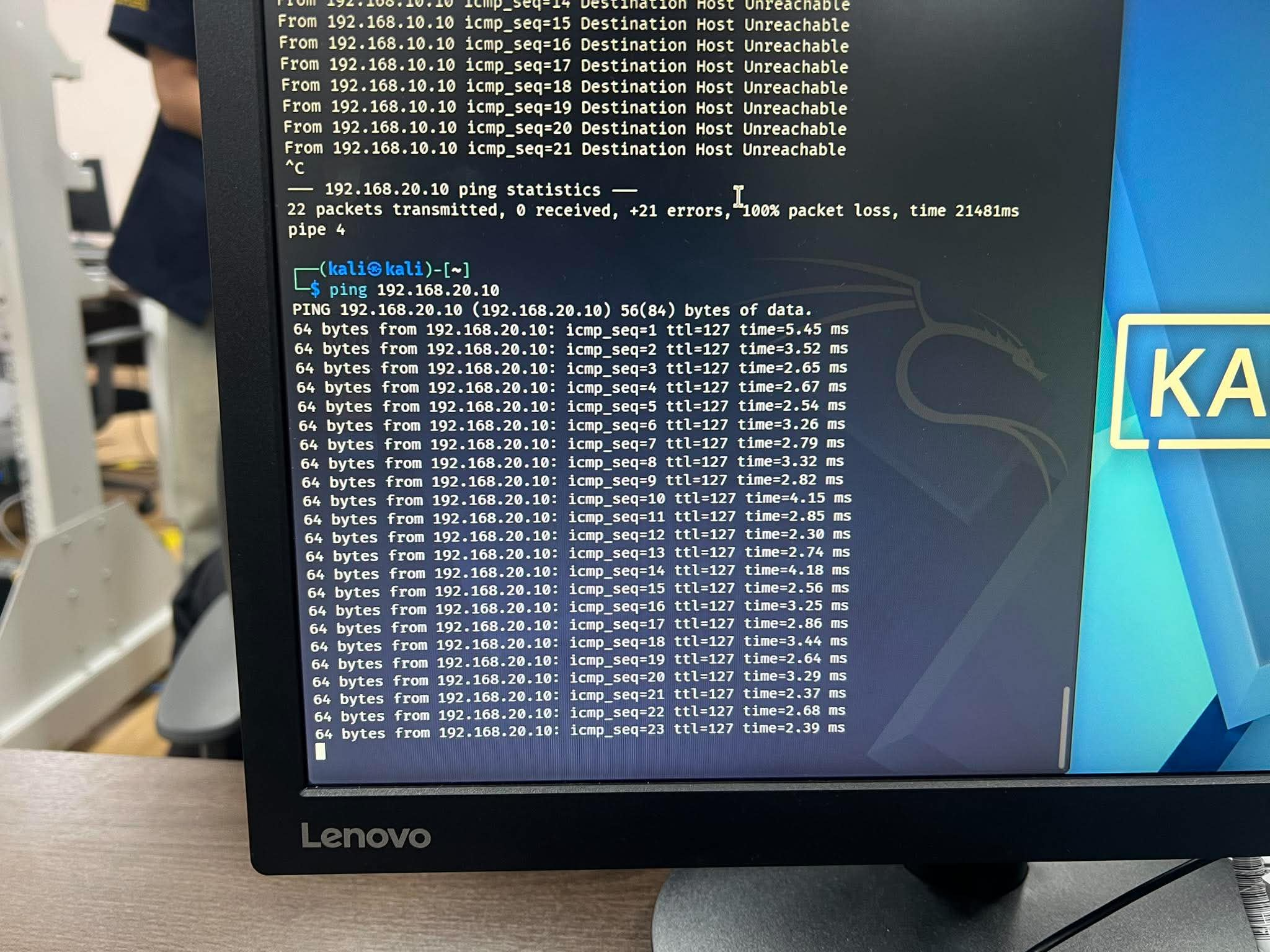 | [ ] PASS  [ ] FAIL
3. PC-Staff SSH (Port 22) ไป Web-Svr | การเชื่อมต่อถูกปฏิเสธ (Denied by Extended ACL) |  | [ ] PASS  [ ] FAIL
4. PC-Staff Ping ไปยัง Kali (192.168.99.100) | แพ็กเก็ตถูกบล็อกโดย ACL (Destination Unreachable) | 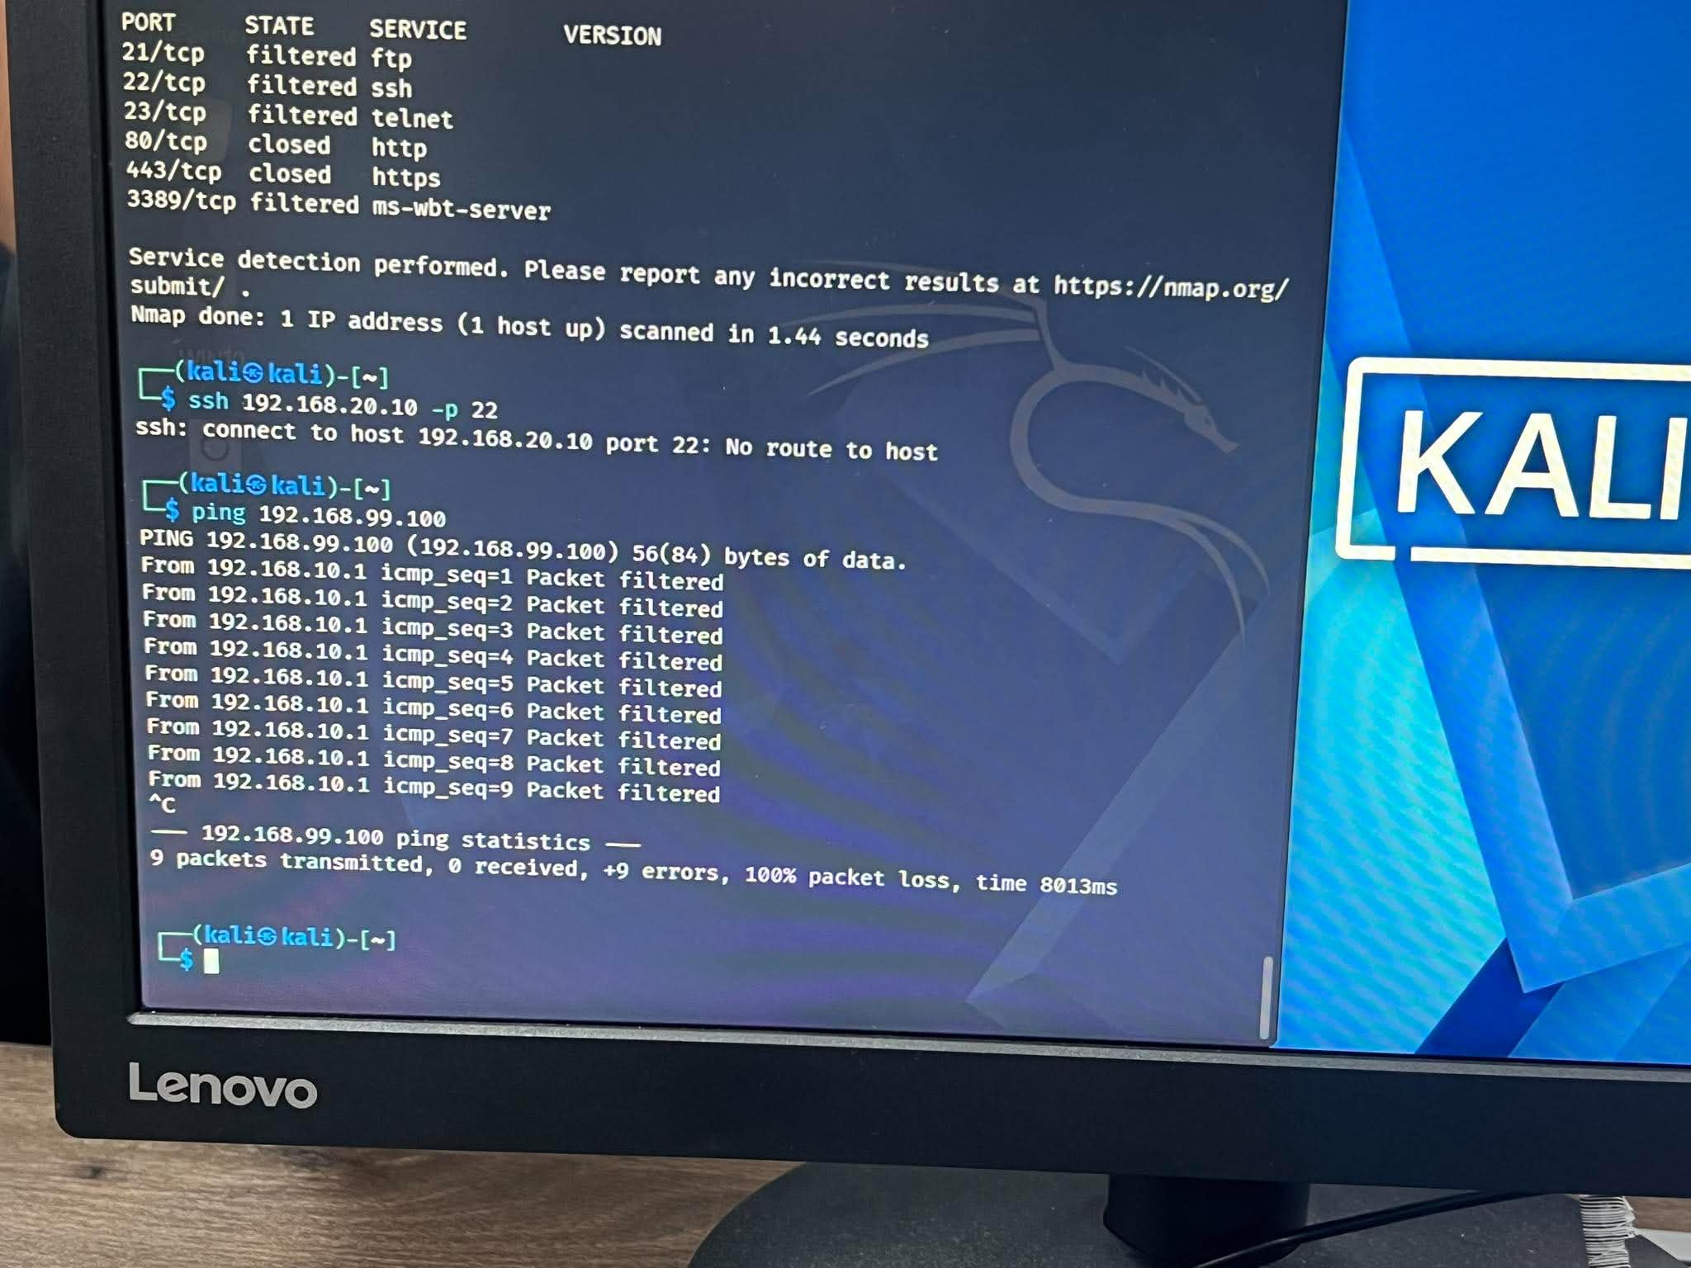 | [ ] PASS  [ ] FAIL
5. Kali Linux Nmap Scan ไปยัง VLAN 10/20 | สามารถสแกนพอร์ต Web Server ได้ทุกพอร์ต (ACL ไม่บล็อก Kali) | 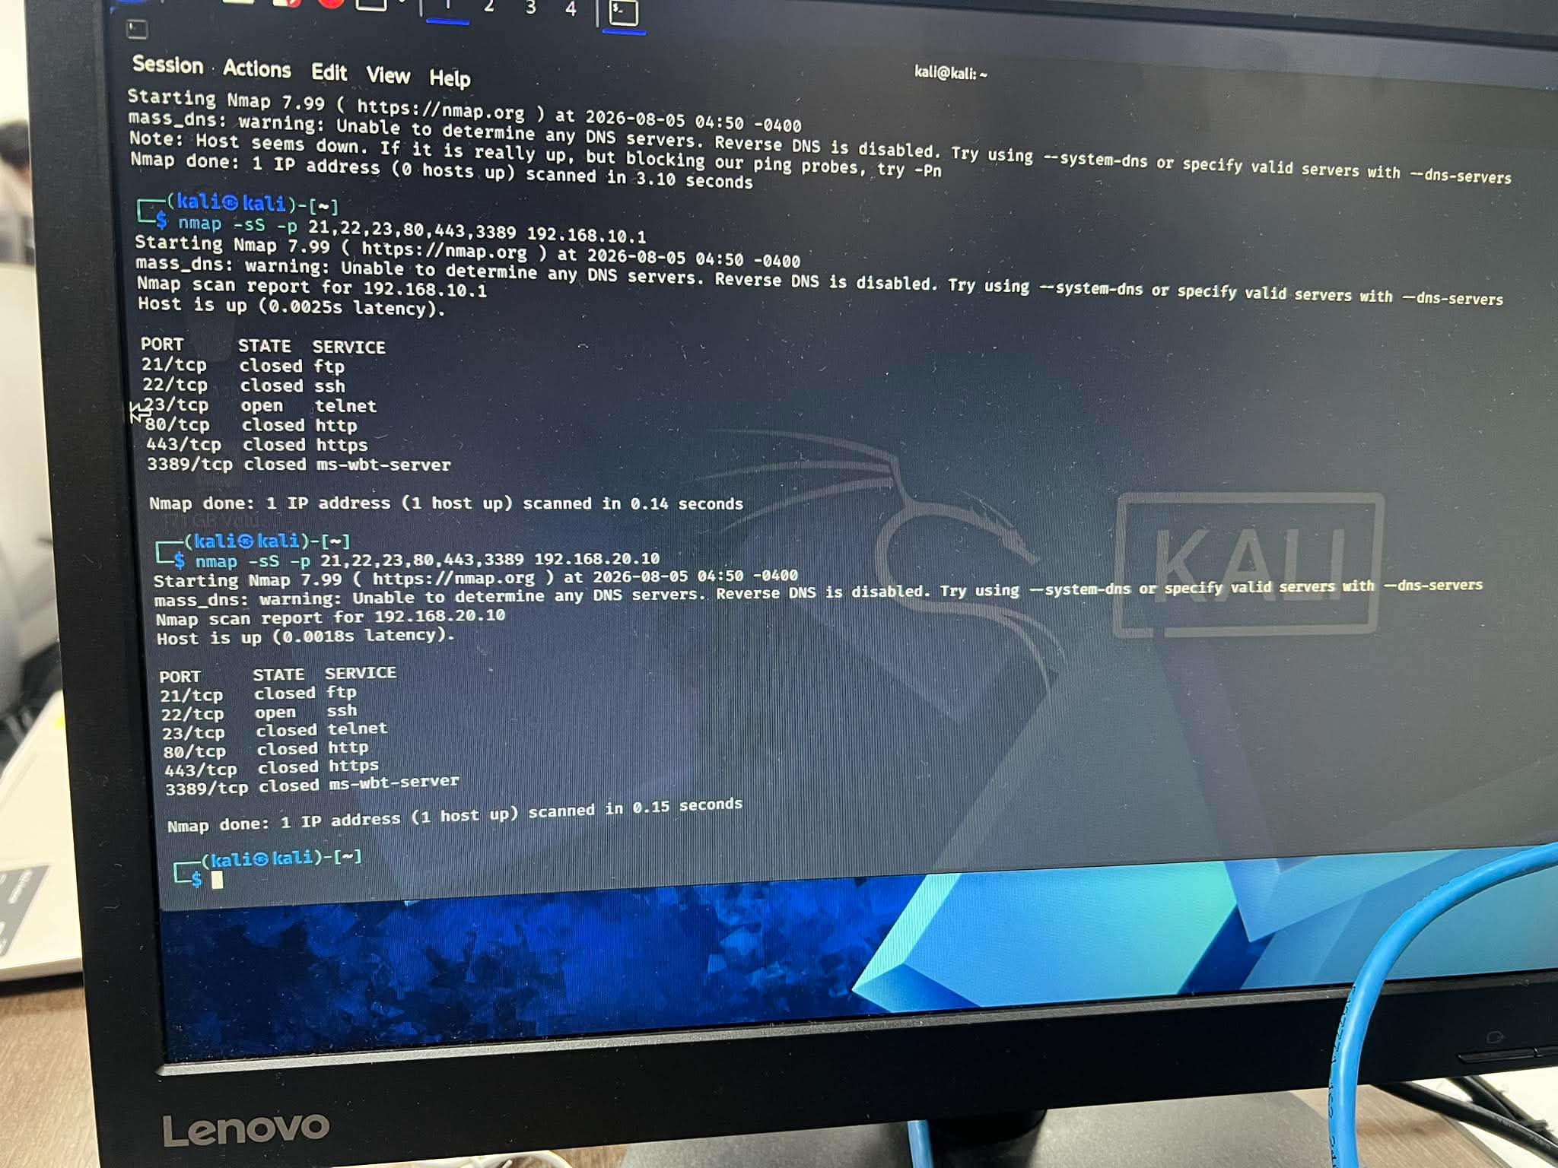 | [ ] Pass  [ ] FAIL
6. Wireshark 802.1Q Header Analysis | พบแท็ก VLAN ID (TPID 0x8100) ตรงตาม Sub-interface | 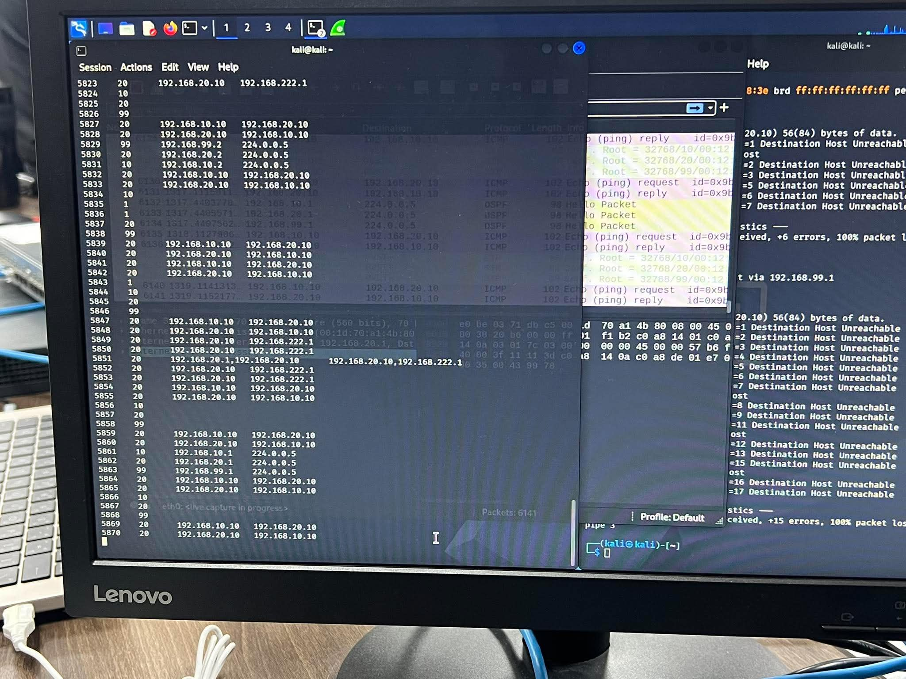  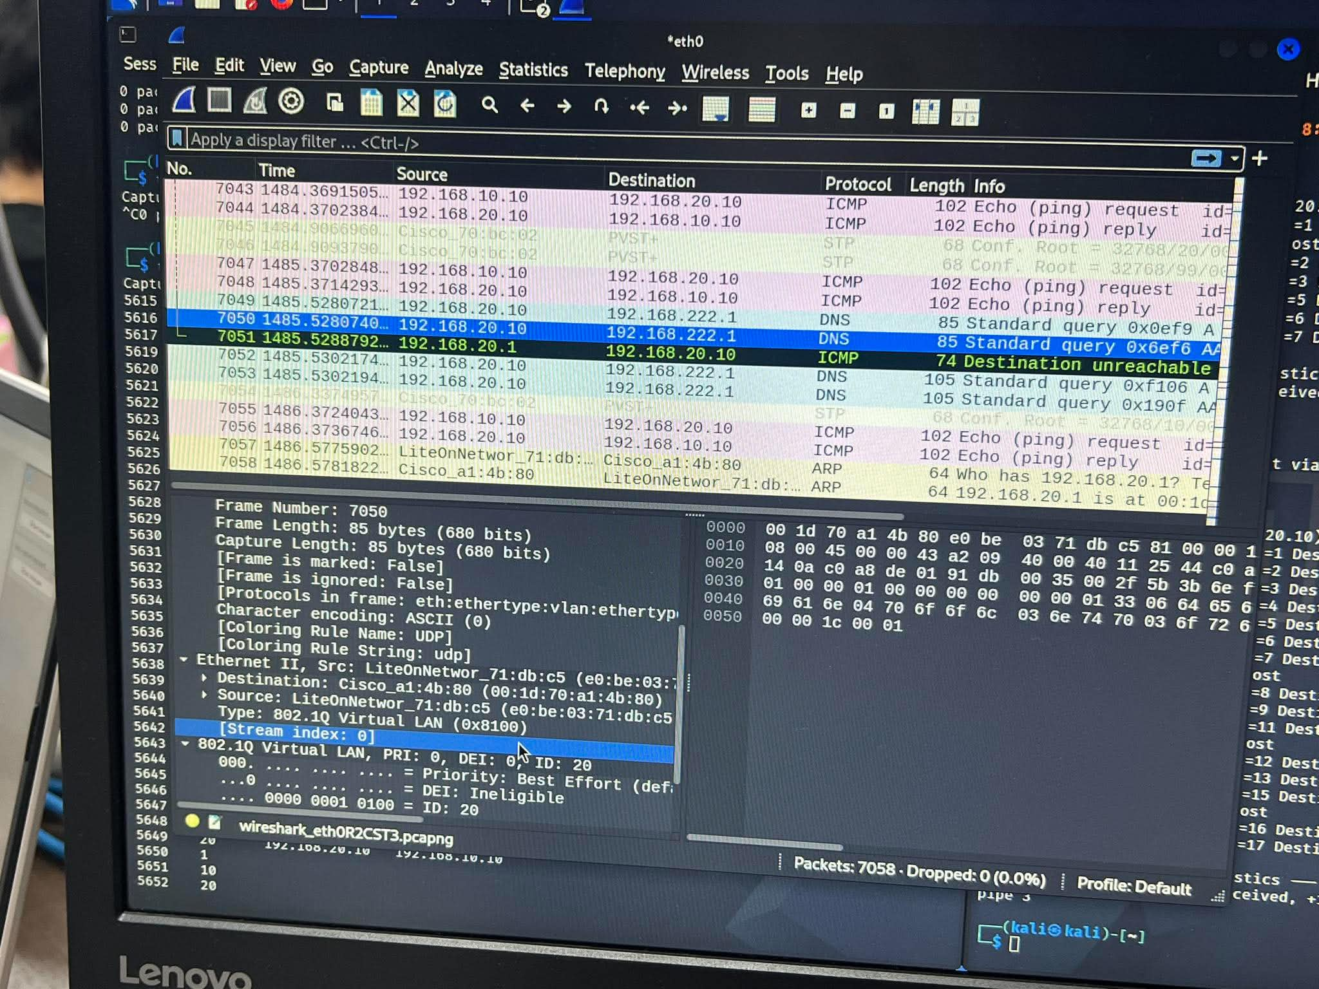 | [ ] PASS  [ ] FAIL

6. คำถามวิเคราะห์และแก้ไขปัญหา (Advanced Post-Lab Questions)
1. การกำหนด Native VLAN ให้เป็น Unused VLAN (เช่น VLAN 666) ร่วมกับการสั่ง 'switchport nonegotiate' และปิดพอร์ตที่ไม่ได้ใช้งาน ช่วยป้องกันการโจมตีแบบ Double Tagging VLAN Hopping และ Switch Spoofing ได้อย่างไรอย่างเป็นระดับทางทฤษฎี?

2. ในสถาปัตยกรรม Router-on-a-Stick (ROAS) หากทราฟฟิกระหว่าง VLAN 10 และ VLAN 20 มีปริมาณสูงถึง 900 Mbps บนลิงก์ GigabitEthernet (1 Gbps) จะเกิดปัญหาใดกับ Physical Trunk Link? จงวิเคราะห์ข้อจำกัดทางฮาร์ดแวร์ของ ROAS เมื่อเปรียบเทียบกับ Layer 3 Switch SVI

3. หากเปลี่ยนทิศทางในการติด Extended ACL 'FILTER_STAFF_TRAFFIC' จาก 'in' บน Gi0/0.10 ไปเป็น 'out' บน Gi0/0.20 จะส่งผลต่อประสิทธิภาพการประมวลผล (CPU Workload) ของ Router R1 อย่างไร? จงอธิบายตามหลักการ Routing & ACL Lookup Order

4. จากการวิเคราะห์โครงสร้าง Frame Ethernet ด้วย Wi
reshark แท็ก IEEE 802.1Q มีขนาดกี่ไบต์ (Bytes) ประกอบด้วยฟิลด์ใดบ้าง และเหตุใดขนาด MTU ของเฟรมจึงขยายจาก 1518 ไบต์ เป็น 1522 ไบต์เมื่อผ่าน Trunk Link?

